Git

Cara implementasi git dengan secara local

Sama dengan lakukan dengan github ini antar muka web

Git langsung dengan software nya

Instal dahulu

Git-scm.com

Setelah instal cara guna nya dengan console

Atau disebut cmd

Perintah nya semua ketik dengan manual

Git punya git client gui

Git punya pdf secara lengkap tentang git

Instal git di windows

Git -scm

Download for windows

Maka otomatis terdownload

Lalu instal

Yes

Next aja

Secara default

Text editor di ganti dengan yg punya

Next 2 aja terus

Lalu instal

Setelah instal

Coba jalankan git bash nya

Di perbesar

Klik logo pilih option

Text select font 16

Tulis perintah **git** maka ada

**Clear** maka menghilangkan

**Git –version** nanti dilihatkan version berapa

Setelah instal git

Perintah2 git

**git init**

**git add <file(s)**

**git commit**

**git config**

**git branch**

**git help**

3 area repo git

**-working tree** folder tempat bekerja

**-staging area** itu kasih tau git sudah di perubahan

­-**history** setelah di commit dimasuk history

**Staging area dan history** masuk ke folder tersembunyi

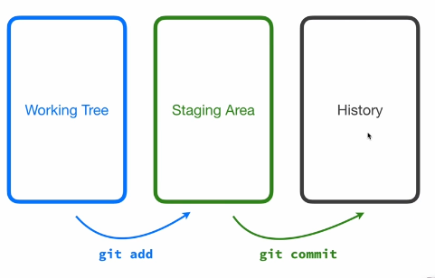

Kembali ke git bash

**Pwd** adalah tempt aktif nya

Sebuah folder menjadi repo git masuk dulu kedalam repo nya

**Ls** untuk melihat isi apa saja

**Cd** untuk pindah ke folder lain

**Clear** untuk menghapus

Folder ini untuk menjadi git

**Git init** menjadi repo git bakal ada branch master

Kalau untuk git ini folder repo

Bakal ada folder hidden

Sekarang ini folder ini adalah repo

Dan sekarang visual studio code pakai terminal bawan vscode

Buat file html sederhana

Kalau bikin file ada perubahan untuk git bikin commit dahulu

Pastikan di dalam repo git

**Git status** nanti git kasih tau ada file baru apa dan ada file perubahan

Simpan dulu dalam staging area lalu di commit

**Git add** coba.html /maka tidak terjadi apap

**Git status** maka ada file dalam staging area dan siap di commit

Jika mau keluar kan staging area gunakann **git rm –cached**

Setiap perubahan tidak selesai dissave aja tapi harus di commit

**git commit** enter

maka belum tau kita siapa

kita kasih tau dulu data kita nama dan email

**git config –global user.name”andriziro”**

tulis lagi

**git config –global user.email “**[**infoandrisyah@gmail.com**](mailto:infoandrisyah@gmail.com)**”**

kalau sudah masukan data

sekarang commit lagi

**git commit** enter maka masuk ke editor

jika pakai editor vim keluar maka tekan **esc** lalu tulis **:q!** keluar tanpa save

jika commit Panjang bisa pakai editor

jika singkat maka pakai ini

**git commit -m “menambahkan file coba.html”**

maka ada git sudah melacak perubahannya

jika di **git status**

maka sudah commit

nah sekarang tambahkan di file nya dan perubahan

**git status** lagi

maka ada warna merah

harus memindahkan merah ini ke traging area

**git add .**

maka semua pindah ke traging area

git status maka sudah masuk dan commit lagi

**git commit -m “Mengubah dan Menambah”**

maka sekarang sudah ada perubahan

dan jika ada perubahan lagi

edit lagi

hapus file

maka **git status** lagi

**git add .**

semua

**git commit -m “”**

kasih pernjalasan yg detail

**git status** maka sudah oke

semua perubahan sudah di simpan

ingin melihat semua perubahan apa saja

**git log**

kalau ingin melihat 3 perubahan terakhir

**git log -3**

atau mau ingin mengtahui file perubahan nya

**git log – style.css**

maka ada kapan aja perubahan style

dan kalau misalkan pikir2 butuh file yg dihapus

kalau ingin Kembali lagi file yg dihapus

meminta git keadaan file nya sebelum di hapus

caranya lalu guna 5 digit hash pertama

lalu ingin perubahan dalam sebelum file nya ada

**git checkout ***** -- style.csss**

maka sudah ada file yg dihapus

lalu git status lagi maka sudah masuk staging area

lalu commit lagi

**git commit -m “mengembalikan”**

maka sudah oke